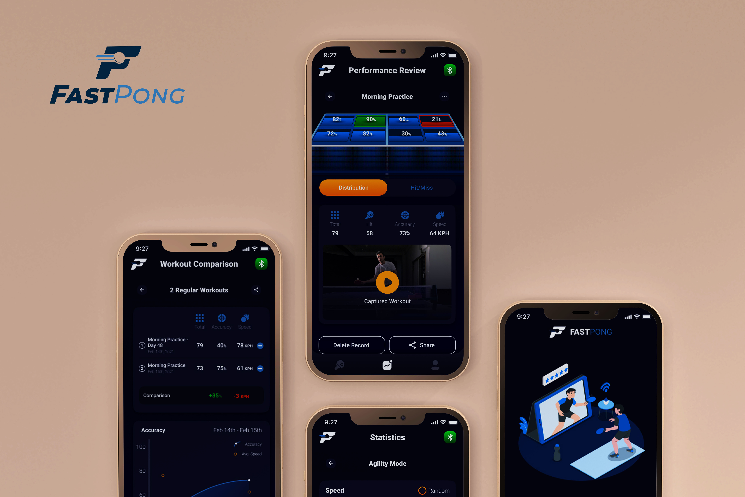

UŽIVATELSKÝ NÁVOD
APLIKACE FASTPONG

Obsah
INSTALACE MOBILNÍ APLIKACE 3
Propojení mobilní aplikace s interaktivními deskami 6
ZÁKLADNÍ ZOBRAZENÍ APLIKACE 9
Zapojení míčkového senzoru k interaktivním deskám FastPong 10
Karta: Trénink – Sekvenční/postupný trénink 11
Karta: Trénink – Náhodný trénink (Náhodný) 14
Karta: Trénink – Uživatelsky volitelný trénink (Uživatelský) 15
Karta: Trénink - Trénink reakcí 17
Karta: Trénink - Hry 19
Karta: Historie tréninků (Historie cvičení) 20
Karta: Nastavení profilu (Můj profil) 21
Karta: Nastavení profilu (Můj profil) 22

INSTALACE MOBILNÍ APLIKACE
Stažení mobilní aplikace | Android  Apple
Po nalezení aplikace kliknete na „Instalovat“. | 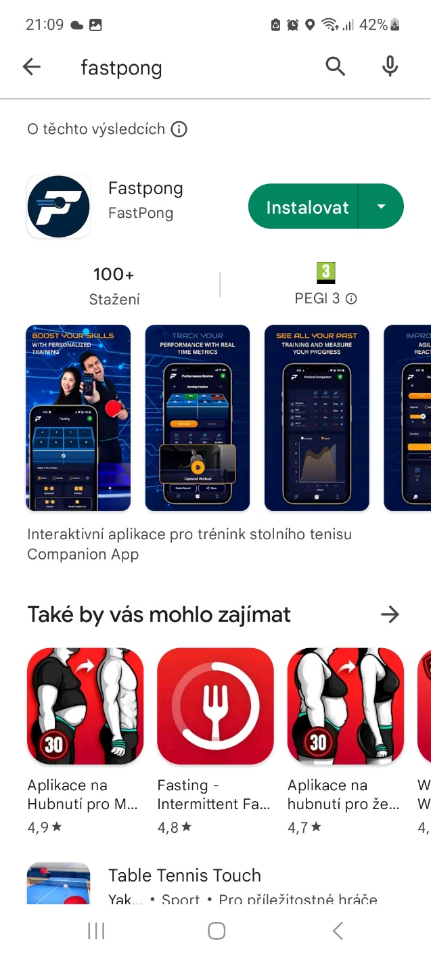
Jakmile je aplikace nainstalovaná klikněte na „Otevřít“.
Nebo ikonku aplikace najdete ve svém mobilním zařízení. Pro otevření aplikace klikněte dvakrát na ikonku „FastPong“. | 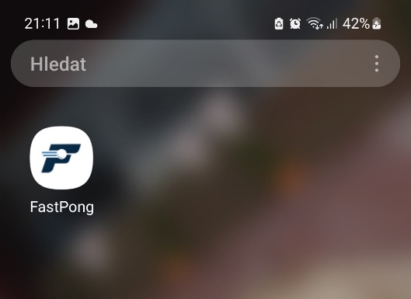
Po otevření aplikace se Vás aplikace zeptá na povolení videí, hudby a zvuku – dejte „Povolit“.
Dalším krokem je povolení k přístupu k poloze, záleží na Vás, doporučuji dát „Při používání aplikace“
Vaše instalace je dokončena a měli byste vidět základní náhled aplikace FastPong. | 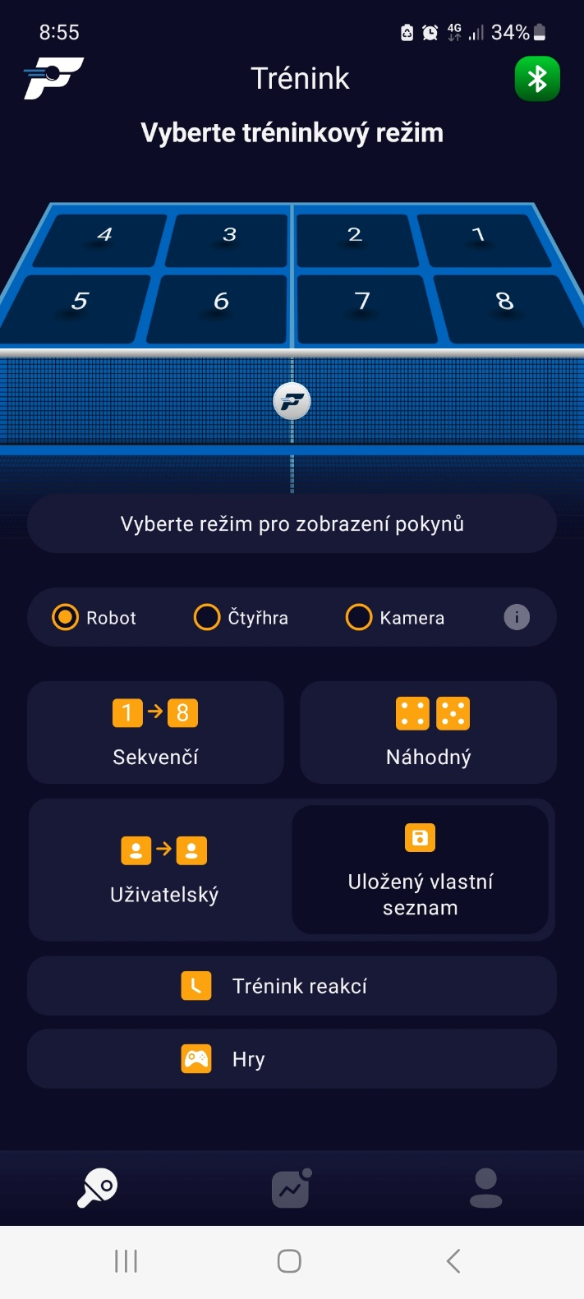

Propojení mobilní aplikace s interaktivními deskami
Prvním krokem k propojení mobilní aplikace s interaktivními deskami je jejich sestavení a zapojení desek do zdroje elektrického napětí. | 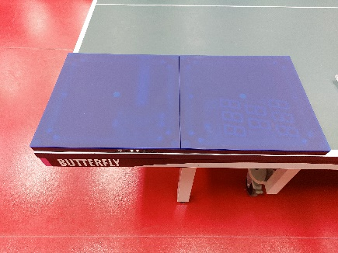  Položení první desky na stůl | 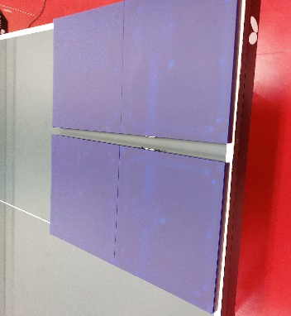  Spojení všech desek dohromady  1-2-3-4
 | 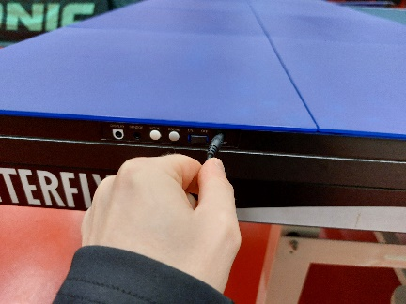  Zapojení kabelu do konektoru 12V | 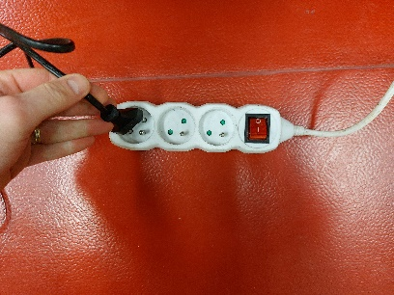  Zapojení kabelu do zdroje napájení 230V
 | Zapnutí vypínače do polohy „ON“ | 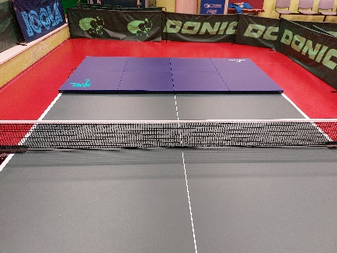  Desky svítí, jsou zapojeny a funkční.
V nastavení vašeho mobilního telefonu zkontrolujte, zda máte zapnuté Bluetooth. | 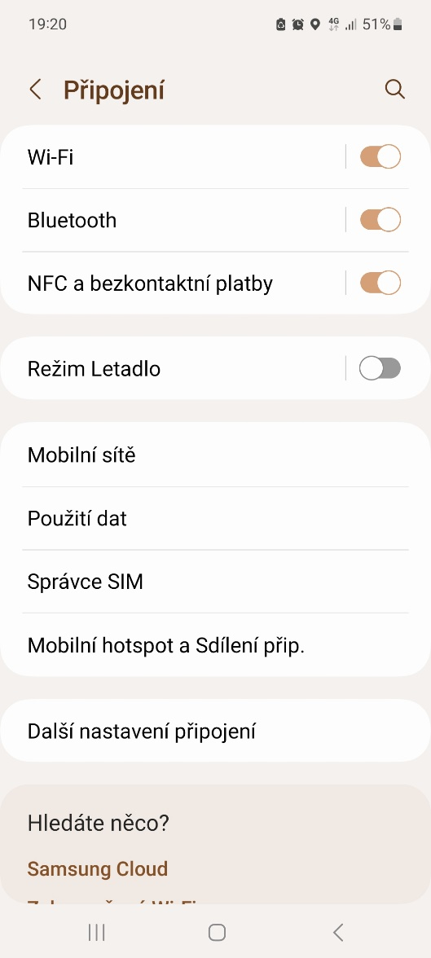
K propojení interaktivních desek a mobilní aplikace klikněte v mobilní aplikaci na ikonku Bluetooth. | 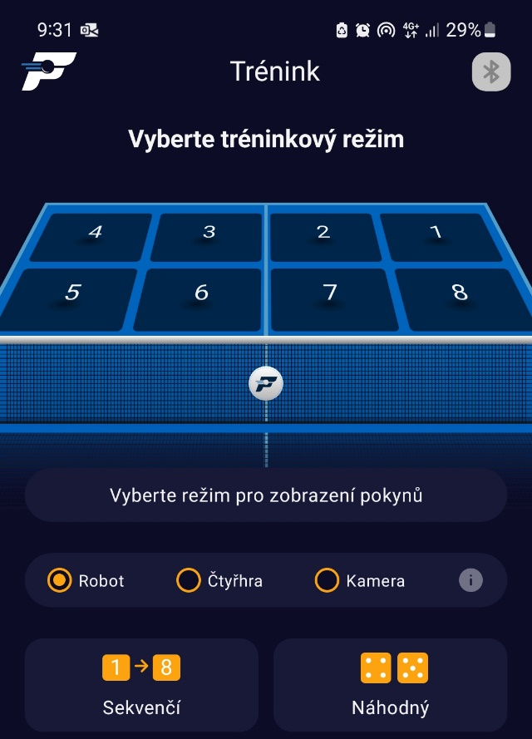
Klikněte na dostupné zařízení „FastPong“. Po kliknutí se Vám objeví „Připojování“, to znamená, že se zařízení připojují.

Pokud připojení proběhlo v pořádku, tak vidíte zeleně zobrazené „Připojeno“.

Dalším kontrolním bodem, že je mobilní aplikace připojena k interaktivním deskám, je svítící zelená ikonka Bluetooth.  A můžeme začít!!! | 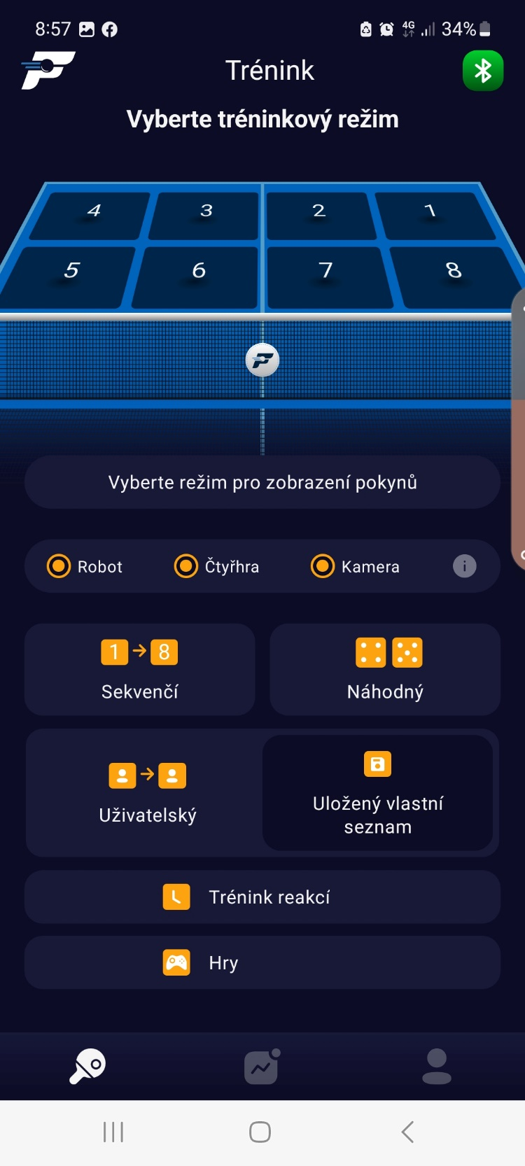

ZÁKLADNÍ ZOBRAZENÍ APLIKACE
Jednotlivé interaktivní desky od 1 do 8
Robot: Vyberte tuto možnost, je-li připojen robot.

Čtyřhra: Vyberte tuto možnost chcete-li hrát s partnerem, na deskách se bude měnit zelená a modrá barva.

Kamera: Vyberte tuto možnost, chcete-li svůj trénink nahrávat.

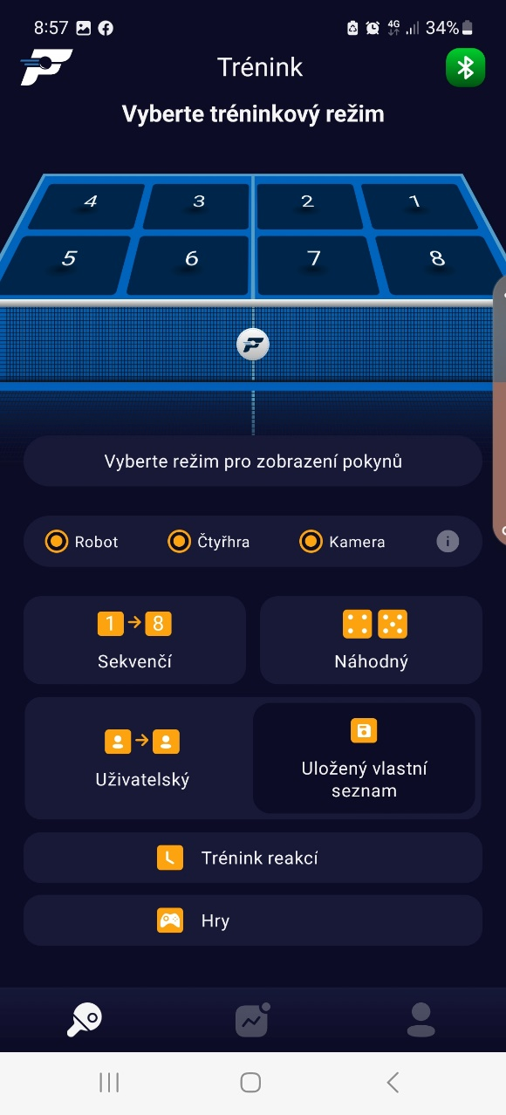
Trénink definovaný uživatelem, uživatel si může nadefinovat vlastní pořadí čísel.
Sekvenční/postupný trénink – čísla jdou v pořadí od 1 do 8.
Hry: Zde jsou připraveny tři typy tréninkových her.
Trénink reakcí.
Náhodný trénink – čísla se generují náhodně.
Karta
Kalendář/ historie tréninků
Karta
Nastavení profilu
Karta
Trénink
Jednotlivé karty aplikace FastPong

Zapojení míčkového senzoru k interaktivním deskám FastPong
Umístěte míčkový senzor nad otvor, kde z robota vylétávají míčky. Senzor upevníte pomocí suchého zipu, na který senzor připevníte | 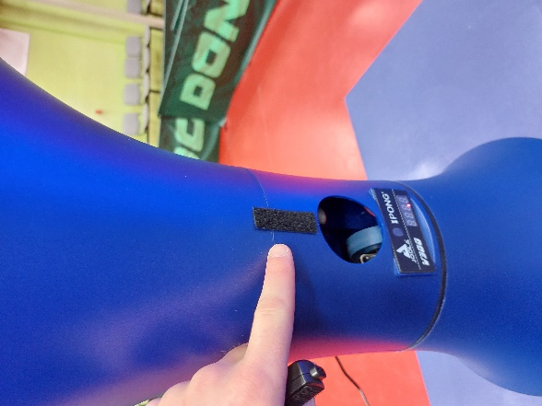  Suchý zip nalepte nad otvor, kde vylétávají míčky z robota. | Na suchý zip připevněte míčkový senzor.
Kabel od míčkového senzoru zapojte do konektoru „Senzor“. | 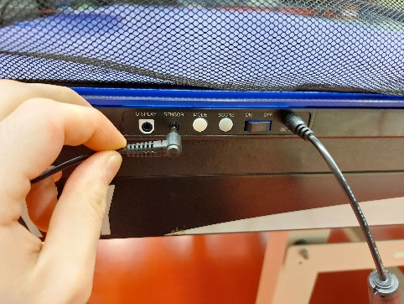 | 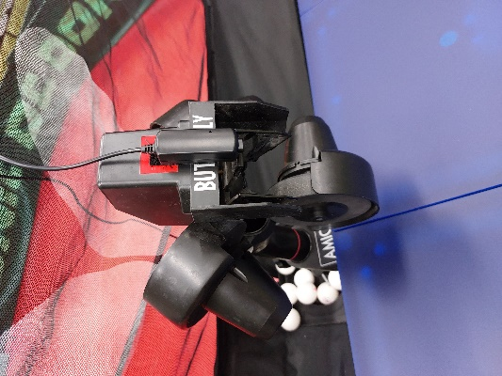  (Zde na obrázku vidíte umístění míčkového senzoru na jiném robotu.)

Karta: Trénink – Sekvenční/postupný trénink
Sekvenční/postupný trénink je založen na trefování interaktivních desek od 1 až do 8 postupně. Pokud pro sekvenční trénink budete chtít zapojit robota, klikněte na „Robot“. | 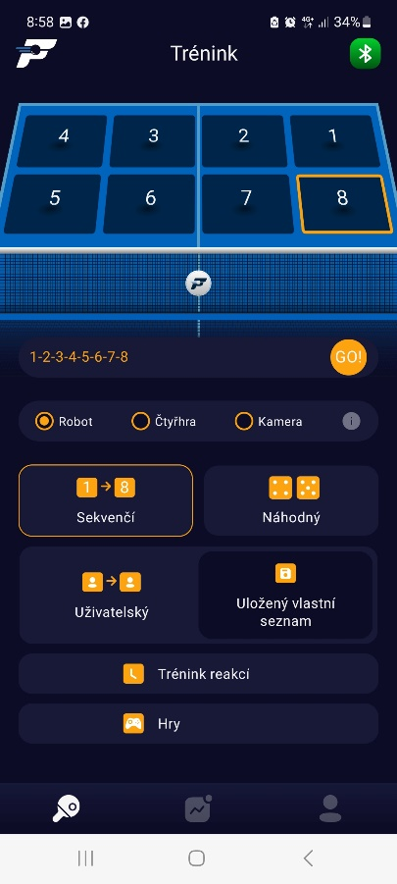
Pokud chcete spustit sekvenční/postupný trénink klikněte na „GO“ a trénink začíná. Interaktivní desky se začnou rozsvěcet od 1 do 8. | 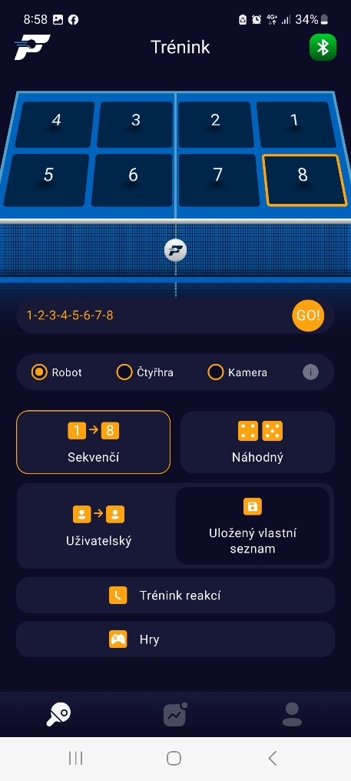
Po skončení tréninku se Vám zobrazí statistika, záložka „Rozdělení“ – rozdělení, kde je v náhledu vidět: Celkový počet míčků (Celkový)  Počet zásahů (Zásah)  Přesnost zásahu (Přesnost)  Rcychlost  Na interaktivních deskách se Vám zobrazí procentuální úspěšnost zásahů. | 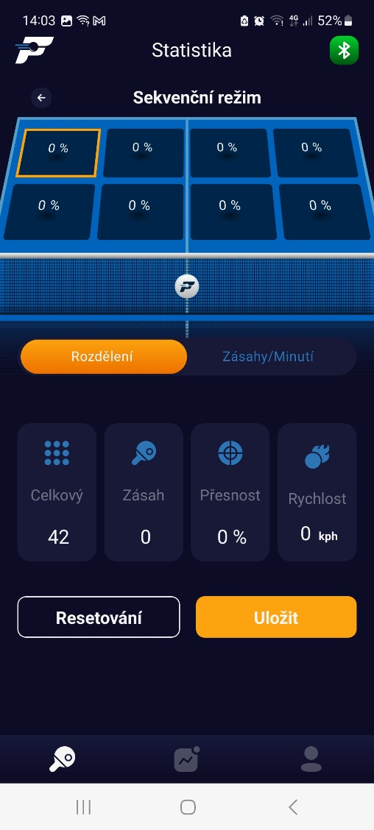
Můžete přepnout na statistickou kartu „Zásahů a minutí“. Karta Vám ukáže na jednotlivé desce počet zásahů a minutí. | 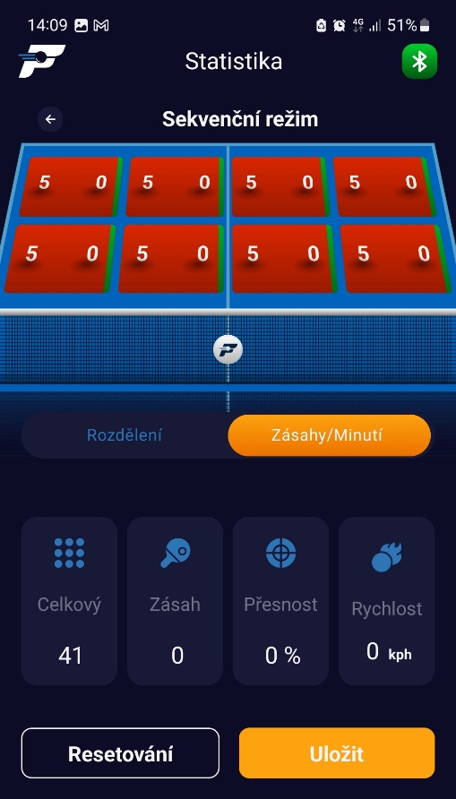
Chcete-li si trénink uložit klikněte na tlačítko „Uložit“. Pojmenujte trénink a dejte „Uložit“, trénink se uloží. | 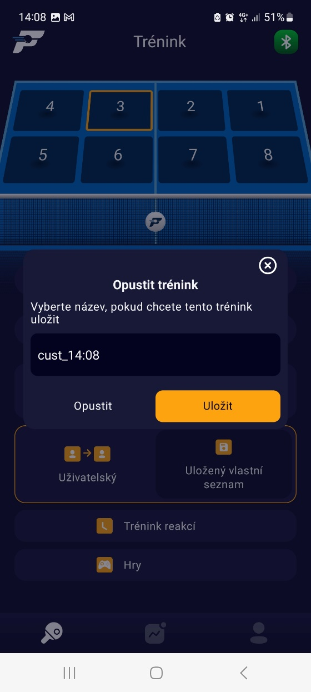

Karta: Trénink – Náhodný trénink (Náhodný)
Náhodný trénink je založen na trefování interaktivních desek od 1 až do 8 v náhodném pořadí. Pokud pro náhodný trénink budete chtít zapojit robota, klikněte na „Robot“ nebo i „Čtyřhra“ pokud chcete hrát ve dvojici. | 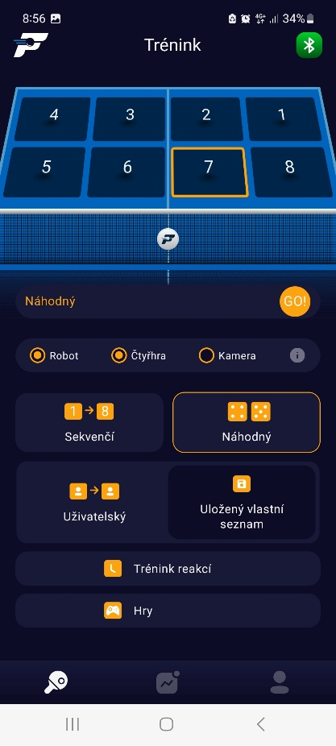
Pokud chcete spustit náhodný trénink klikněte na „GO“ a trénink začíná. Interaktivní desky se začnou rozsvěcet v náhodném pořadí 1 až 8.
Po skončení tréninku se můžete podívat na statistiku tréninku nebo ji uložit.

Karta: Trénink – Uživatelsky volitelný trénink (Uživatelský)
Uživatelsky volitelný trénink je založen na tom, že si uživatel navolí vlastní pořadí interaktivních desek od 1 až do 8.  Pokud pro uživatelský volitelný trénink budete chtít zapojit robota, klikněte na „Robot“ nebo i „Čtyřhra“ pokud chcete hrát ve dvojici. | 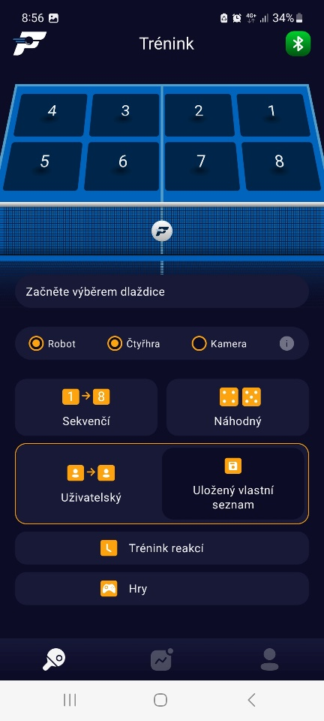
Pokud chcete spustit uživatelsky volitelný trénink klikněte na „GO“ a trénink začíná. Interaktivní desky se začnou rozsvěcet v uživatelsky volitelném pořadí 1 až 8.  Po skončení tréninku se můžete podívat na statistiku tréninku nebo ji uložit. | 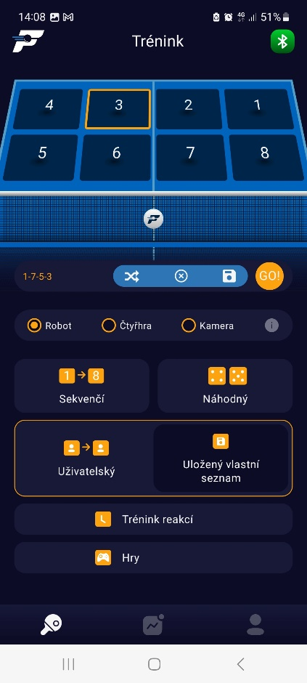
Uživatelsky volitelný trénink je založen na tom, že si uživatel navolí vlastní pořadí interaktivních desek od 1 až do 8.

Tento trénink lze načíst z uživatelské knihovny, které byly už jednou navoleny, klikněte na „Uložený vlastní seznam“.

Pokud pro uživatelský volitelný trénink budete chtít zapojit robota, klikněte na „Robot“ nebo i „Čtyřhra“ pokud chcete hrát ve dvojici.
Vyberte ze seznamu uživatelských tréninků, ten, který Vám vyhovuje a klikněte na „GO“ a trénink začíná. Interaktivní desky se začnou rozsvěcet v uživatelsky volitelném pořadí 1 až 8.  Po skončení tréninku se můžete podívat na statistiku tréninku nebo ji uložit. | 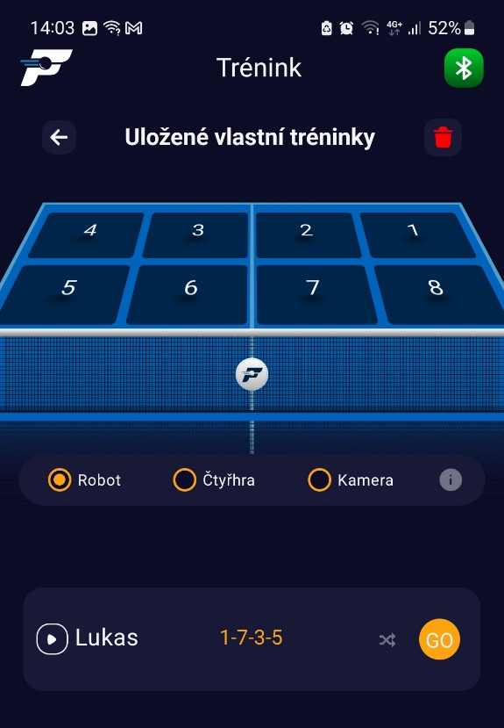

Karta: Trénink - Trénink reakcí
Pokud chcete trénovat svoje reakce, klikněte na „Trénink reakcí“.  Trénink reakcí spočívá v tom, že se interaktivní desky rozsvěcí v náhodném či v uživatelsky stanoveném pořadí a čekají na dotek hráče. | 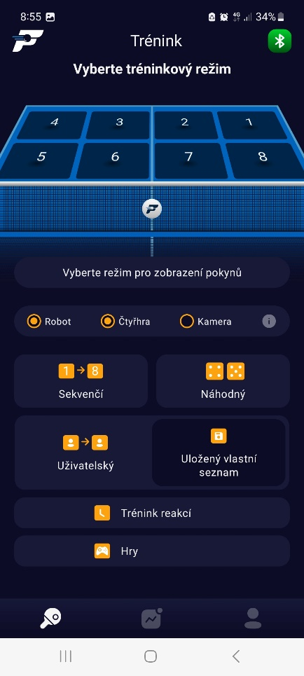
Zde můžete zvolit ze dvou záložek:  „Čtyhra“ a „Manualní“.  Záložka „Základní“:  Zde si můžete nastavit reakční trénink podle základních parametrů.  Pokud chcete zahájit trénink klikněte na „Start“. A trénink se spustí. | Pokud chcete nastavit náhodnou reakční dobu zaškrtněte, „Náhodný čas“.  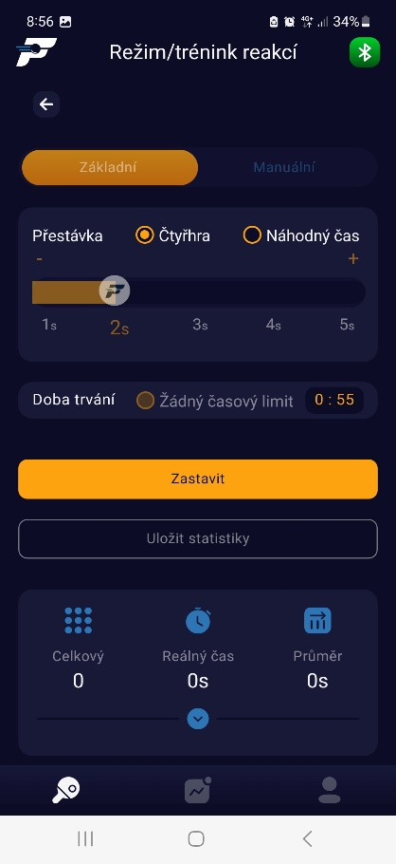  Pokud nechcete mít nastavený časový limit reakčního tréninku, zaškrtněte „Žádný časový limit“.  Nastavení reakční doby  Od 1 do 5s  Nastavení doby tréninku od 15s do 4 min.  Pokud chcete trénovat ve dvojici zaškrtněte „Čtyřhra“
Záložka „Manuální“:  Zde si můžete nastavit reakční trénink dle Vámi stanoveného pořadí.  Hráč trénuje reakce a trenér kliká na jednotlivé interaktivní desky.  Pokud chcete zahájit trénink klikněte na „Start“. A trénink se spustí.  Pokud chcete uložit trénink, klikněte na „Uložit statistiky“. | 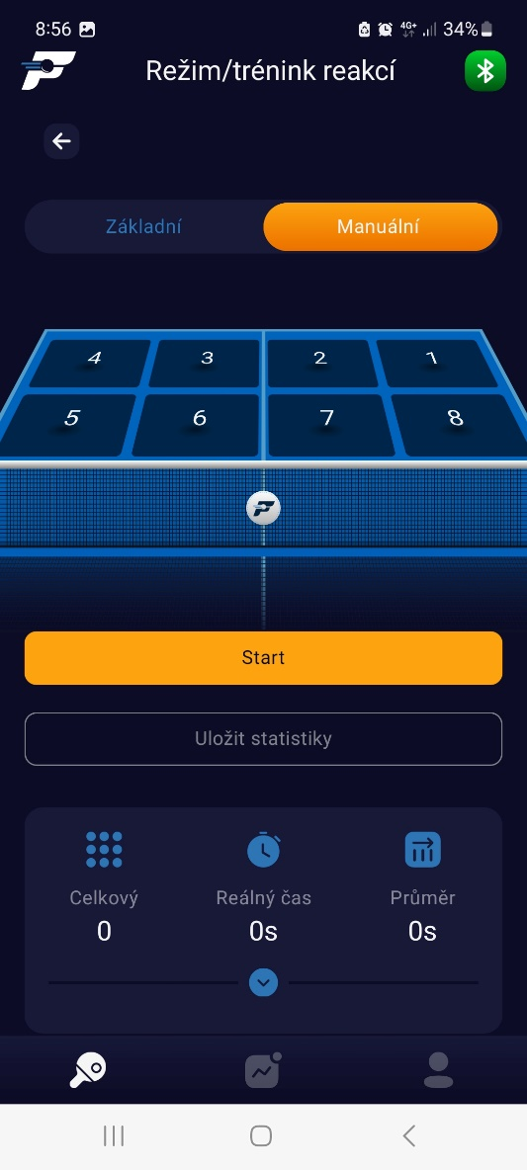

Karta: Trénink - Hry
Pokud si chcete užít trochu zábavy klikněte na „Hry“.  Jsou zde pro hráče připraveny tři tréninkové hry:  Bloky– hra spočívá v trefování všech desek. Na začátku hry se rozsvítí všechny interaktivní desky a hráč musí postupně trefit všechny.  Had – hra spočívá v trefování hada. Na začátku hry se začne had pohybovat po interaktivních deskách. Trefí-li hráč hada, had se zkrátí, pokud se netrefí had se prodlouží.  Zelená vs Modrá – tato hra se hraje ve dvojici a spočívá v tom, že každému hráči rozsvěcuje jeho barva (modrá/zelená) a on ji trefuje a vyhraje ten kdo první eliminuje všechny pole. | 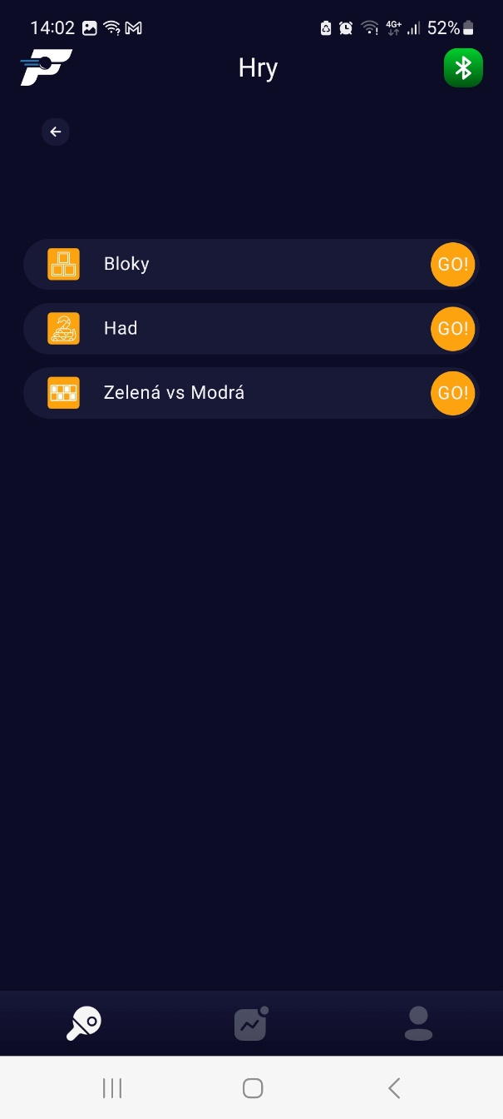

Karta: Historie tréninků (Historie cvičení)
Na kartě „Historie cvičení“ – historie tréninků najdete všechny Vaše uložené tréninky v jednotlivých dnech. K jednotlivým tréninkům jsou uloženy i Vaše statistiky, takže můžete sledovat Vaše zlepšení či vývoj. | 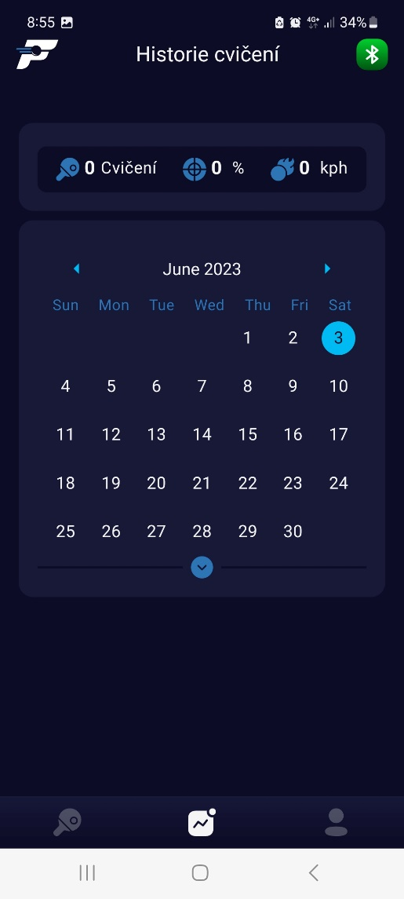

Karta: Nastavení profilu (Můj profil)
Na kartě „Můj profil“ – nastavení profilu najdete základní nastavení aplikace FastPong.  Pro základní informace o hráči klikněte na černou šipku. | 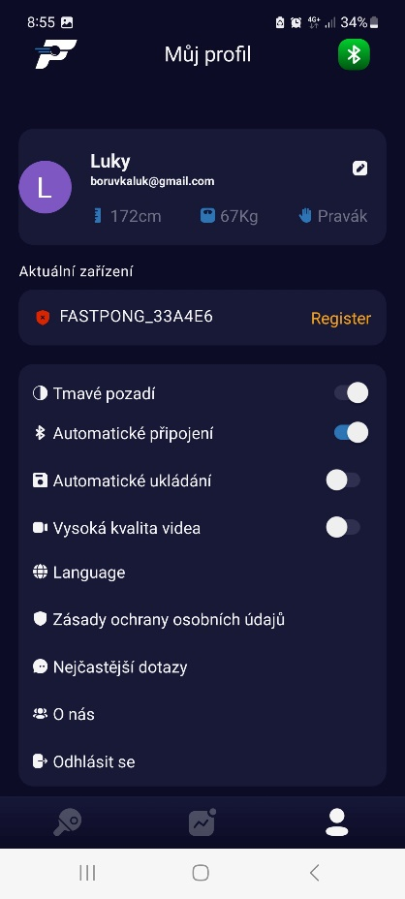
Zde si můžete nastavit:  - Přezdívku  - Výšku  - Váhu  - Věkovou skupinu  - Hrací ruku pravá/levá  - Jednotky rychlosti  - Pohlaví | 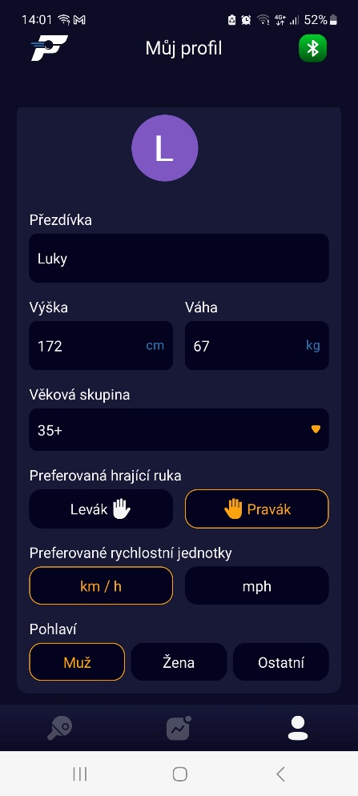

Karta: Nastavení profilu (Můj profil)
Dále si můžete zvolit:  - Barevné pozadí aplikace  - Automatické připojení Bluetooth  - Automatické ukládání  - Nastavení vysokého rozlišení videa  - Nastavení jazyka (Language)  - Odkaz na všeobecné obchodní podmínky  - Často kladené otázky (Nejčastější dotazy)  - Odkaz na informace o společnosti FastPong(O nás)  - Odhlášení z aplikace (Odhlásit se) |  | 